大连东软信息学院

**毕业设计（论文）**

**论文题目**：**老人智能生活平台客户端的设计与实现**

|  |  |
| --- | --- |
| **系 所：** | 计算机科学与技术系 |
| **专 业：** | 计算机科学与技术(数据库应用系统开发方向) |
| **学生姓名：** | 王坤 |
| **学生学号：** | 11111100114 |
| **指导教师：** | 闫海珍 |
| **导师职称：** | 副教授 |
| **完成日期：** | 2015年 4 月 6 日 |

大连东软信息学院

**Dalian Neusoft University of Information**

老人智能生活平台客户端的设计与实现

# 摘 要

随着互联网的迅速发展以及手机使用形式的不断改变和多样化，以智能手机为主要载体的移动互联网也是日新月异，而伴随其发展，也出现了种类繁多，功能各异的手机应用。但是针对老人设计的手机应用却不多见，因此基于这种现状，本文论述了这款面向老人以及更多的大众群体的手机应用。

这款应用采用苹果公司开发的编程软件X-code来开发，X-code 具有统一的用户界面设计，编码、测试、调试都在一个简单的窗口内完成，使用起来非常方便。数据库采用SQLite，这是一款轻型数据库，支持Windows/Linux/Unix等等主流的[操作系统](http://baike.baidu.com/view/880.htm)，同时能够跟很多程序语言相结合，并且处理速度快。本文首先介绍这款手机应用使用的关键技术、MVC模式等；然后是各个模块的分析与设计，经过分析，最终将这款手机应用设计出三项主要功能，分别是购物与收藏，一键报警，用户信息的修改和查询。在这个基础之上，工程被分为，简略商品浏览，详细商品浏览，一键报警和用户登录，查询和修改个人相关信息四个模块。最后是系统的实现与测试，在系统实现的过程中，遇到了数据的存储，传递等问题，不过在经过思考与查询后，问题得到了解决。在系统测试中，程序也暴露了诸多问题，如用户信息在修改后不能进行保存，购物车中商品出现了重复，数据没有得到及时的刷新或修改。但是最后在不断的测试和修改后，程序最终逐步完善。

最后，通过本文对手机应用功能分析，用户需求，以及系统分析和设计，实现了网上购物，用户的登录和注册，一键报警，实时查看水电费用等功能，尤其是针对老人让他们的生活变得更加便捷的一款手机应用。

…………………………………………………………………………………………………………………………………………………………………………………………………………………………………………………………………………………………………………………………………………………………………………………………………。

**关键词**：iOS，MVC，手机应用

**Design and Implementation of Intelligent Life Old Platform Client**

# Abstract

With the constantly changing and diversification of the rapid development of the Internet and mobile phone use, mobile Internet based on intelligent mobile phone as the main carrier is also change rapidly, and with its development, also appeared in a wide range of applications, mobile phone features a variety of. But for the elderly mobile phone application design is rare, so based on this situation, this paper discusses the application of the mobile phone for the elderly and more public groups.

The application of the Apple Corp to develop the programming software X-code to develop the user interface design, X-code has a unified coding, debugging, testing, all in a simple window, it is very convenient to use. Database using SQLite, which is a lightweight database, operating system support Windows/Linux/Unix and the mainstream, and can combine with many programming languages, and fast processing speed. This paper first introduces the key technologies of mobile phone use, the application of the MVC model; and then the analysis and design of each module, through the analysis of the application of mobile phone, will eventually be designed three main functions, which are a key shopping and collection, alarm, the user information query and modification. On this basis, the project is divided into simple, browse merchandise, with commodity browsing, one button alarm and user login, query and modify personal information module four. The last is the realization and testing of the system, in the system implementation process, to meet the data storage, transfer and other issues, but after thinking and inquiry, problem solved. In the system test, the program also exposed many problems, such as user information cannot be saved in the revision, the cart repeated, refresh or modify data has not been timely.

Finally, through the analysis of mobile phone application functions, user requirements, and the system analysis and design, realization of the online shopping, user login and registration, a key alarm, real-time view of utilities and other functions, especially for the old man to make their life more convenient for a mobile phone application

**Key words:** iOS, MVC, Mobile application

目 录

摘 要 I

Abstract II

第1章　绪 论 1

1.1论文研究主要内容 1

1.2 国内外现状 1

第2章　关键技术介绍 3

2.1 ARC 3

2.2 Block 3

2.3 Json数据解析 3

2.4 iPhone SDK 4

第3章　系统分析 5

3.1 构架概述 5

3.2系统概述 5

3.2.1设计目标 5

3.2.2系统特点和技术创新 5

3.3需求规格 6

3.3.1系统模块划分 6

3.3.2 用例图 7

3.3.3功能性需求 11

3.4数据需求 13

3.4.1领域模型 13

3.4.2 数据字典 14

3.4.3 E-R图 17

3.5系统运行环境 17

3.5.1设备要求 17

3.5.2支撑软件 17

第4章　系统设计 18

4.1 总体设计 18

4.1.1体系结构设计 18

4.1.2技术路线 18

4.1.3 功能结构划分 18

4.2 数据库设计 19

4.3 过程设计 20

4.3.1顺序图 20

4.3.2 类图 27

4.4 故障处理说明 31

4.5 文档结构 31

4.6用户界面设计 37

第5章　系统实现 39

5.1 环境配置 39

5.2 主要界面 39

5.3 程序流程图 44

5.4 代码设计 49

第6章　系统测试 52

6.1 测试目标 52

6.2 测试方案及测试用例 52

6.3 测试结论 57

第7章　结　论 58

参考文献 59

致 谢 60

# 第1章　绪 论

随着科技和经济的的不断发展与进步，移动互联网以及成为人们生活工作中不可缺少的一部分。智能手机也伴随其迅猛发展。而现在手机也不仅仅是简单的通讯工具，而以智能手机为载体的手机应用也是应运而生，种类繁多的应用使得人们的工作，学习以及生活的方方面面变得丰富多彩，方便快捷。苹果手机作为中国当前智能手机市场的具有重要影响力的品牌，基于iOS的手机应用的需求量也变得越来越多。不同的使用人群会使用不同的手机应用。但是就目前就苹果智能设备应用的种类来看，针对老年人设计的手机应用，让老年人使用的手机软件占据着总应用市场的很小的一部分。因此设计一款面向老人使用的手机应用是非常有意义的。移动互联网的发展让人们足不出户实现购物的渴望成了现实。

早在上世纪90年代苹果公司就进入了中国市场，而随着近几年社会的发展和人们生活的进步，苹果公司的智能设备也占据着越来越重要的市场。而相应的iOS技术也逐渐流行，针对iOS应用的开发语言Object-C也成为了受人们推崇的开发语言。在2015年1月根据TIOBE编程语言社区排行榜显示Object-C排名第三，并且仍然呈上升趋势。

## 1.1论文研究主要内容

这款软件是基于iOS系统的一个简单的具有网上购物，一键报警，查询水电费等功能的手机应用。不仅适合居家老人的使用，普通家庭都能方便的使用。学习并且熟练掌握iOS系统开发环境的创建，学习并掌握手机应用的一半开发流程和方法，并在此基础上开发这款软件。

## 1.2 国内外现状

智能终端与互联网的结合构成使得从前的互联网时代升级到了移动互联网时代。当下APP开发的主流平台有三种也就是智能手机的三大操作系统即iOS操作系统，Android操作系统，WP系列操作系统。APP开发的大致方向有两种，第一种是手机应用软件开发，包括游戏等手机应用；另一种则是手机应用软件服务。本款软件则属于后者。而其中的网购类App占据着庞大应用市场的很大部分。

网购类App的出现是移动互联网的发展应运而生的结果，现在越来月多的人喜欢，移动商城购物。根据中国互联网信息中心的数据显示：截至2014年12月，中国网民规模达6.49亿，增幅明显收窄。其中，手机网民为5.57亿，占网民总数的85.8%。庞大的用户群使得移动应用蓬勃发展。网上购物商城类型的移动应用是一类具有交互功能的商业信息系统，它在网络上组建了一个虚拟的购物商城。使得人们的购物过程变得方便，轻松，快捷。普通创业者，媒体集团，各大网上商城都在加速进入移动互联网，而网购类App成为争夺的焦点。目前网购类App运营主体分为以下几类：第一，购物综合类如淘宝，京东等。第二，服装类如凡客，唯品网等。第三是，数码类：苏宁，国美等。还有化妆品日用百货等等其他类别。

2014年美国已经成为多数人使用多平台的国家，这是一个重要里程碑，意味着大多数数字顾客每个月都在使用台式电脑和移动设备。大约在同一时间，移动设备首次在全数字媒体方面超过台式电脑。大多数移动应用主要用于少数几个类别，包括社交网络、游戏以及视频类等，这些应用几乎占了用户在移动应用上所花费总时间的一半。这些类别的应用如此受欢迎，意味着移动设备正越来越多被用于娱乐和交流，正挤占台式电脑的生存空间。iPhone手机用户在消费媒体方面占用的应用时间比较多，比如综合新闻、广播、照片、社交网络、天气等，在苹果iOS智能手机平台上，这些应用的检索比例最高。

综合来看，国内外不同手机应用在不同地域占据的市场有所不同。其中原因可能有国家的经济情况，也可能有国与国之间的文化差异的因素等等。2014年9月苹果公司公布了以组数据，旗下App Store 程式的累计下载量已突破 850 亿次，相比起去年同期的 600 亿次，增幅接近 42%，应用总量和下载量的猛增完美助力苹果本季度继续保持应用收入高增长，较去年同期提高了 36%，总体来说苹果应用发展势头迅猛。

# 第2章　关键技术介绍

## 2.1 ARC

ARC是iOS 5推出的新功能，全称叫 ARC(Automatic Reference Counting)。简单地说，就是代码中自动加入了retain/release，原先需要手动添加的用来处理内存管理的引用计数的代码可以自动地由编译器完成了。该机能在 iOS 5/ Mac OS X 10.7 开始导入，利用 Xcode4.2 可以使用该机能。

ARC的规则非常简单：只要还有一个变量指向对象，对象就会保持在内存中。当指针指向新值，或者指针不再存在时，相关联的对象就会自动释放。简单地理解ARC，就是通过指定的语法，让编译器(LLVM 3.0)在编译代码时，自动生成实例的引用计数管理部分代码。有一点，ARC并不是GC，它只是一种代码静态分析（Static Analyzer）工具。

## 2.2 Block

Block即代码块。代码块本质上是和其他变量类似。不同的是，代码块存储的数据是一个函数体。使用代码块是，你可以像调用其他标准函数一样，传入参数数，并得到返回值。

脱字符（^）是块的语法标记。按照我们熟悉的参数语法规约所定义的返回值以及块的主体（也就是可以执行的代码）。下方代码是如何把块变量赋值给一个变量的语法示例：

NSString *(^block4)(NSString *string) = ^(NSString *string)

{

// 在block实现中,传过来的参数是可以直接使用的

return [string stringByAppendingString:@"Hello World!"];

};

NSString *str = block4(@"你好");

NSLog(@"%@", str);

结果为：你好Hello World!

## 2.3 Json数据解析

在iOS中，JSON的常见解析方案有两类：

（1）第三方框架：JSONKit、SBJson、TouchJSON（性能从左到右，越差）。

（2）苹果自带：NSJSONSerialization（性能最好）。

下面只介绍软件中用到的，苹果自带的Json解析工具。

// 1.找到文件路径

NSString *filePath = [[NSBundle mainBundle]pathForResource:fileName ofType:@"txt"];

// 2.创建data对象

NSData *data = [NSData dataWithContentsOfFile:filePath]；

// 3.通过系统自带的json解析工具解析数据 效率高 // 用可变的数组接收

NSMutableArray *array = [NSJSONSerialization JSONObjectWithData:data options:NSJSONReadingMutableContainers error:nil];

这段代码就利用读取本地文件来模拟从网络接受数据，解析数据的过程，第一步找到要解析的文件路径，第二步是将得到的数据转化为data对象。第三步利用苹果自带的json解析工具解析数据，解析后的数据利用对应的数据类型来接受数据，此处是数组，如果解析出来的数据是字典的话，就使用字典接收。

## 2.4 iPhone SDK

iPhone SDK是苹果公司提供的iPhone开发工具包，包括了界面开发工具、集成开发工具、框架工具、编译器、分析工具、开发样本和一个模拟器。

# 第3章　系统分析

## 3.1 构架概述

根据需求调研结果确定本系统主要包括以下功能模块，如图3.1所示。



图3.1 系统体系结构

## 3.2系统概述

### 3.2.1设计目标

首先基于移动互联网的迅猛发展和智能手机的变革换代市面上出现了海量的手机应用软件但是很少有专门针对老年人设计或为老年人服务的手机应用。其次老人在社会当中处于弱势群体而且基于我国进入老龄化社会和老年人口迅速增加的国情。设计一款为老年人服务的手机应用变得尤为必要。

本应用旨在为老年人设计一款能够足不出户便能实现在线订购（日常用品果蔬食材米面粮油）、水电煤气费用查询,物业问题反馈沟通、危险报警等功能。

这款APP的意义在于不仅能解决老年人生活不便也符合广大消费家庭的需求使人们的生活更加快捷方便。

### 3.2.2系统特点和技术创新

本系统是一款便利老人和人们家庭生活的一款软件。

（1）主要特点是

①让人足不出户,利用移动互联网的方便与快捷,享受送菜上门的服务。

②实时查询家庭所使用的水费、电费、煤气费,使居家老人享受更加便捷的生活。

③一键报警,能让人们在紧急情况下,及时的拨打相应的急救电话,把人们的生命和财产损失降到最低。

（2）技术以及功能上得创新：

①单线程中,唯一的一个线程是主宰,所有资源都需要配合它使用,也因此系统运行会非常不流畅,用户体验也会变得很差。因此,本系统运用多线程,线程之间多线程模式下,任务能够并发执行,假如主线程中执行了任务1,然后启动了单独线程来执行任务2和任务3。假如任务2需要花费较多时间,也不会影响任务3的运行。iOS系统中的NSLock类能够解决线程中互斥操作的问题。NSLock的对象有两种状态,锁定(locked)和打开(unlocked)。在执行互斥操作以前,先检查锁的状态,如果处于“打开”状态,则继续运行。同时将状态改为”锁定”:任务完成后,再将状态改为“打开”。这样,只要有一个线程再执行互斥操作,其它线程检测到锁定状态后,都会被阻塞,从而保证同一时间互斥操作的唯一性。

②软件设计采用流行的MVC框架。 视图层和业务层分离这样就允许更改视图层代码而不用重新编译模型和控制器代码同样一个应用的业务流程或者业务规则的改变只需要改动MVC的模型层即可。因为模型与控制器和视图相分离所以很容易改变应用程序的数据层和业务规则,降低了代码的耦合性。

③使用SQLite是一款轻型的数据库关系型数据库管理系统它包含在一个相对小的C库中。它是嵌入式的而且目前已经在很多嵌入式产品中使用了它它占用资源非常的低在嵌入式设备中可能只需要几百K的内存就够了。它能够支持Windows/Linux/Unix等等主流的操作系统同时能够跟很多程序语言相结合比如 Tcl、C#、PHP、Java等还有ODBC接口同样比起Mysql、PostgreSQL这两款开源的世界著名数据库管理系统来讲它的处理速度比他们都快。

## 3.3需求规格

### 3.3.1系统模块划分

本系统主要分为四个子模块。分别为商品界面模块，商品详细分类，一键报警模块和用户登录并查看修改个人信息模块。

### 3.3.2 用例图

（1）浏览商品的分解用例如图3.1所示。



图3.1 浏览商品的分解用例图

浏览商品的分解用例如表3.1所示。

表3.1 浏览商品的用例描述表

|  |  |  |
| --- | --- | --- |
| 用例名称 | 购买商品 | |
| 参与者 | 登录用户 | |
| 用例概述 | 登录用户使用该用例完成购买商品的任务 | |
| 前置条件 | 用户已经登录 | |
| 后置条件 | 购买商品 | |
| 基本事件流 | 参与者动作 | 系统响应 |
| 1、登录用户在商品详情界面上选择商品数量。  2、登录用户在商品详情界面上选择“添加到购物车”。  3、登录用户点击确认按钮。 | 4、系统将商品添加到用户的购物车中。  5、系统提示用户购买成功 |
| 其他事件流 |  | |

（2）一键报警的分解用例如图3.2所示。



图3.2 一键报警的分解用例图

浏览商品的分解用例如表3.2所示。

表3.2 浏览商品的用例描述表

|  |  |  |
| --- | --- | --- |
| 用例名称 | 拨打报警电话 | |
| 参与者 | 登录用户或未登录用户 | |
| 用例概述 | 登录用户或未登录用户使用该用例完成报警功能 | |
| 前置条件 | 无 | |
| 后置条件 | 选择报警电话 | |
| 基本事件流 | 参与者动作 | 系统响应 |
| 1、用户点击对应报警电话按钮 | 2、系统提醒是否拨打当前选择的报警电话 |
| 其他事件流 | 3a、拨打当前选择的电话  3b、取消拨打电话 | |

（3）修改个人信息的分解用例如图3.3所示。



图3.3 修改个人信息的分解用例图

修改个人信息的分解用例如表3.3所示。

表3.3 修改个人信息的用例描述表

|  |  |  |
| --- | --- | --- |
| 用例名称 | 修改个人信息 | |
| 参与者 | 登录用户 | |
| 用例概述 | 登录用户使用该用例完成修改个人信息的功能 | |
| 前置条件 | 用户已登录 | |
| 后置条件 | 用户输入修改后的信息 | |
| 基本事件流 | 参与者动作 | 系统响应 |
| 1. 登录用户在个人信息界面回答预留问题 2. 用户输入答案点击确定按钮   4、用户输入各项信息点击确定 | 3、回答正确进入修改信息页面  5、修改成功 |
| 其他事件流 | 3 a、提示用户回答错误  5 a、 如果某项信息格式不正确提示用户格式不正确 | |

（4）购物车结算的分解用例如图3.4所示。



图3.4 购物车结算的分解用例图

购物车结算的分解用例如表3.4所示。

表3.4 购物车结算的用例描述表

|  |  |  |
| --- | --- | --- |
| 用例名称 | 购物车结算 | |
| 参与者 | 登录用户 | |
| 用例概述 | 登录用户使用该用例完成商品结算 | |
| 前置条件 | 用户已登录 | |
| 后置条件 | 用户确认结算 | |
| 基本事件流 | 参与者动作 | 系统响应 |
| 1、登录用户在个人信息界面点击当前订单  3、用户点击确认结算按钮 | 2、显示用户购买商品列表以及商品价格总和  4、下单成功 |
| 其他事件流 | 4a、如果购物车为空，提示用户没有商品  4b、如果购物车不为空但是用户没有设置收货地址，提示用户没有收货地址 | |

（5）查询费用的分解用例如图3.5所示。



图3.5 查询费用的分解用例图

查询费用的分解用例如表3.5所示。

表3.5 查询费用的用例描述表

|  |  |  |
| --- | --- | --- |
| 用例名称 | 查询水电费 | |
| 参与者 | 登录用户 | |
| 用例概述 | 登录用户使用该用例完成查询水电费的功能 | |
| 前置条件 | 用户已登录 | |
| 后置条件 | 点击查询 | |
| 基本事件流 | 参与者动作 | 系统响应 |
| 其他事件流 | 2a、用户选择住户信息与预留的不同，提示用户信息错误  2b、用户住户信息还未在系统设置，提示用户住户信息还未登记 | |

### 3.3.3功能性需求

（1）商品简要分类列表模块：用户在购买商品时，假如商品没有进行很好的分类会导致用户难以查找到自己想要购买的商品，而且如果用户不能够很好的了解商品的相关信息，那么也会给用户购买商品造成不便，因此在这个模块中，将商品分为了三大类，蔬菜瓜果，米面粮油，日常用品。同时，商品直接显示商品图片，名称和价格三种信息，让用户对商品有初步的了解。点击某种商品后用户可以查看该种商品的更多图片，以及简介等信息，使得用户充分的了解商品的信息。

（2）商品详细分类列表模块：第一个模块只是对商品做出了简单的分类，加入用户需要快速的找到自己需要的商品，那么更加详细的分类才能帮助用户快速找到商品。因此，在第二个模块将商品分为了七个种类，让用户能够更加快速的查找自己需要的商品。除了更详细费分类之外，这个模块的功能与第一个模基本相同。

（3）一键报警模块：生活当中随时都可能都有意外发生，比如家中失火，被盗，或者用户本人的状况等等。因此及时的拨打紧急电话则可以及时的避免损失或者将损失降到最低。所以在这个模块中，设置了四个按钮，分别用于用户拨打相应的报警电话，对突发状况进行处理。

（4）用户信息模块：用户模块是用户进行购买商品后进行的最后操作，在这个模块中用户可以实现下述操作：

①登录页面，在这个页面的所有操作都是在用户登录之后才能实现的。如果用户没有登录，那么用户的所有操作都会进入到登录页面，在登录页面，用户在输入用户名和密码之后才能登录，登录成功则返回原来操作的页面，登录失败则提示用户相应的错误信息。在登录页面还放置有两个按钮，这两个按钮分别用于转到注册密码页面和找回页面。在注册页面，用户需要输入用户名，密码，确认密码，手机号码,安全问题以及答案，输入内容后。点击曲儿确认进行注册。注册成功进入登录页面，如果有错误信息，则在对应错误的输入框下用标签显示对应的错误信息。例如确认密码与第一次输入的密码不同，则在确认密码输入框下边会显示两次密码不一致的提示。在找回页面，用户在输入正确的用户名和正确答案后能够找回登录密码。登录之后，原来的位置会变为注销按钮，点击之后会用提示框提示用户退出登录成功。

②修改信息页面：用户的相关信息可能随时会发生变更，因此软件中必须有用户变更信息的页面。用户如果想对自己的信息做出修改，在登录后，用户点击头像按钮后进入到回答问题页面，因为涉及到了安全问题，因此只有在用户回答正确后用户可以修改真实姓名，密码，手机号码等信息。

③查看订单页面：用户在购买商品后假如想要查看自己购买了哪些商品，或者以往购买了哪些商品那么必须有页面来显示用户购买的商品。而且假如用户在将某件商品加入购物车后，又临时不想购买这件商品，那么就需要有删除某件商品的功能。同时用户在确认了商品之后，就需要下达订单。最后用户想要取消当前订单的话，那么久需要有清空订单的功能。

④查询水电费页面：考虑到老年人的身体状况，以及移动互联网的发展。用户可以利用手机终端查询本月的水电煤气费的使用情况，避免了用户前往物业或者其他地方查询费用的使用情况。

⑤收藏商品页面：考虑到某些商品是用户日常需要的，例如蔬菜瓜果等。如果用户每次去查找某种商品会显得很麻烦。那收藏商品就可以为用户避免这中麻烦，用户登录后，可以收藏一些经常购买或者喜欢的商品，那么用户不必再查找商品，通过收藏列表就可以快速找到自己需要的商品、

⑥收货地址页面：用户在下达订单后，必须要有收货地址才能完成商品的配送。而收货地址又可能不是唯一的，同时也可能是随时变化的。因此在这个页面用户可以添加，删除和修改收货地址信息。

## 3.4数据需求

### 3.4.1领域模型

根据对系统内概念类的分析，以及对业务的处理，系统的领域模型如图3.6和图3.7所示。



图3.6 小区无忧App领域模型

图3.7 小区无忧App领域模型

其中Goods和User之间的视图关系是多对多联系。

### 3.4.2 数据字典

表3.1 Goods属性说明

|  |  |  |
| --- | --- | --- |
| **名称** | **类型** | **说明** |
| goodsId | NSInteger | 商品编号 |
| goodsName | NSString | 商品名称 |
| goodsPrize | NSString | 商品价格 |
| goodsImageName | NSString | 商品图片名称 |
| goodsUnit | NSString | 商品单位 |
| goodsDescrpition | NSString | 商品描述 |
| goodsType | NSString | 商品类型 |
| goodsImage | NSMutableArray | 商品图片名称数组 |
| goodsTypeId | NSInteger | 商品类型编号 |
| numbers | NSInteger | 商品数量 |

表3.2 Users属性说明

|  |  |  |
| --- | --- | --- |
| **名称** | **类型** | **说明** |
| userId | NSInteger | 用户编号 |
| userPhoto | NSString | 用户头像图片名称 |
| userName | NSString | 用户名 |
| userRealName | NSString | 用户真实姓名 |
| userPassWord | NSString | 用户密码 |
| userPhone | NSString | 用户电话 |
| userQuestion | NSString | 用户安全问题 |
| userAnswer | NSString | 用户问题答案 |
| userListOfCollection | NSMutableArray | 用户收藏数组 |
| userListOfAddress | NSMutableArray | 用户地址数组 |
| userPresentOrder | NSMutableArray | 用户当前订单数组 |
| userHistoryOrder | NSMutableArray | 用户历史订单数组 |
| userUnit | NSString | 用户住户信息 |

表3.3 BriefClassificationViewControlle属性说明

|  |  |  |
| --- | --- | --- |
| **名称** | **类型** | **说明** |
| arrayOfGoods | NSMutableArray | 商品数组 |
| arrayOfHotGoods | NSMutableArray | 热门商品数组 |
| all | NSInteger | 商品总数 |
| vegetableNumber | NSInteger | 蔬菜商品数 |
| fruitNumber | NSInteger | 水果商品数 |
| dailyNumber | NSInteger | 日常商品数 |
| integer | NSUInteger | 热门商品所在数组下标 |

表3.4 DetailedGoodsClassficationListViewController属性说明

|  |  |  |
| --- | --- | --- |
| **名称** | **类型** | **说明** |
| title | NSString | 页面标题 |
| stringOfFileName | NSString | 文件名称 |
| arrayOfGoods | NSString | 商品数组 |
| all | NSString | 商品总数 |

表3.5 DetailedListOfCategoriesViewController属性说明

|  |  |  |
| --- | --- | --- |
| **名称** | **类型** | **说明** |
| arrayOfClass | NSArray | 商品分类数组 |

表3.6 DetailsOfGoodViewController属性说明

|  |  |  |
| --- | --- | --- |
| **名称** | **类型** | **说明** |
| numberOfGoodsId | NSInteger | 商品编号 |

表3.7 ViewControllerOfOrder属性说明

|  |  |  |
| --- | --- | --- |
| **名称** | **类型** | **说明** |
| user | NSInteger | 用户编号 |
| goodsId1 | NSInteger | 商品编号 |

表3.8 ViewControllerOfCollection属性说明

|  |  |  |
| --- | --- | --- |
| **名称** | **类型** | **说明** |
| user | NSInteger | 用户编号 |

表3.9 ViewControllerOfAddress属性说明

|  |  |  |
| --- | --- | --- |
| **名称** | **类型** | **说明** |
| user | NSInteger | 用户编号 |

### 3.4.3 E-R图

根据对系统实体的分析，画出的系统E-R图如图3.8所示



图3.8 小区无忧E-R图

## 3.5系统运行环境

### 3.5.1设备要求

因为是基于iOS的软件开发，所以设备要求则是，能够搭载苹果系统的各种类型的移动终端。

### 3.5.2支撑软件

由于是基于iOS操作系统开发的移动应用，因此要求支撑的软件就是iOS操作系统。

# 第4章　系统设计

## 4.1 总体设计

### 4.1.1体系结构设计

根据对系统以及数据的分析系统的体系结构如图4.1所示。

视图层

View

用于接收，显示和查询数据并把数据传递给控制层

传递数据

选择视图

数据库

DataBase

传递给控制层数据，根据从控制层传递过来的数据更新数据库

控制层

Controller

用于接受数据，给视图层传递数据，更新数据库的数据

传递数据

业务处理

业务处理

图4.1 体系结构图

### 4.1.2技术路线

本项目的主要技术路线如下：

主要采用Objective-C语言开发，少部分采用C语言。

数据采用Json解析。

数据库采用SQLite数据库。

由于是针对iOS系统开发的软件，所以本项目只能运行在支持iOS的系统平台。

开发工具采用Xcode。

### 4.1.3 功能结构划分

小区无忧子系统划分包图如图4.2所示。



图4.2 系统划分包图

## 4.2 数据库设计

表4.1 商品信息表 （Goods）

|  |  |  |  |  |
| --- | --- | --- | --- | --- |
| **字段名** | **名称** | **数据类型** | **强制/主键** | **说明** |
| goodsId | 商品编号 | NSInteger | PRIMARY KEY |  |
| goodsName | 商品名称 | TEXT | not nul |  |
| goodsPrize | 商品价格 | TEXT | not null |  |
| goodsUnit | 商品图片名称 | TEXT | not nul, |  |
| goodsDescrpition | 商品单位 | TEXT | not null, |  |
| goodsImage | 商品描述 | TEXT | not null, |  |
| goodsImageName | 商品类型 | TEXT | not null, |  |
| goodsType | 商品图片名称数组 | TEXT | not nul, |  |
| goodsTypeId | 商品类型编号 | TEXT | not nul, |  |

表4.2 用户信息表 （Users）

|  |  |  |  |  |
| --- | --- | --- | --- | --- |
| **字段名** | **名称** | **数据类型** | **强制/主键** | **说明** |
| userId | 用户编号 | INTEGER | PRIMARY KEY |  |
| userPhoto | 用户头像图片名称 | TEXT | not nul |  |
| userName | 用户名 | TEXT | not null |  |
| userRealName | 用户真实姓名 | TEXT | not nul, |  |
| userPassWord | 用户密码 | TEXT | not null, |  |
| userPhone | 用户电话 | TEXT | not null, |  |
| userQuestion | 用户安全问题 | TEXT | not null, |  |
| userAnswer | 用户问题答案 | TEXT | not nul, |  |
| userListOfCollection | 用户收藏数组 | TEXT | not nul, |  |
| userListOfAddress | 用户地址数组 | TEXT | not null, |  |
| userPresentOrder | 用户当前订单数组 | TEXT | not null, |  |
| userHistoryOrder | 用户历史订单数组 | TEXT | not nul, |  |
| userUnit | 用户住户信息 | TEXT | nul, |  |

表4.3 水电煤气费信息表 （Fee）

|  |  |  |  |  |
| --- | --- | --- | --- | --- |
| **字段名** | **名称** | **数据类型** | **强制/主键** | **说明** |
| userId | 用户编号 | INTEGER | PRIMARY KEY |  |
| userUnit | 用户住户信息 | TEXT | not nul |  |
| WaterRate | 水费 | TEXT | not null |  |
| ElectricityRate | 电费 | TEXT | not nul, |  |
| GasRate | 气费 | TEXT | not null, |  |

## 4.3 过程设计

### 4.3.1顺序图

（1）小区无忧登录用例的顺序图如图4.3所示。



图4.3 登录用例的顺序图

（2）小区无忧注册用例的顺序图如图4.4所示。

图4.4 注册用例的顺序图

（3）小区无忧找回密码用例的顺序图如图4.5所示。



图4.5 找回密码用例的顺序图

（4）小区无忧购买商品用例的顺序图如图4.6所示。



图4.6 购买商品用例的顺序图

（5）小区无忧水电费查询用例的顺序图如图4.7所示。



图4.7 水电费查询用例的顺序图

（6）小区无忧删除收藏用例的顺序图如图4.8所示。



图4.8 删除收藏用例的顺序图

（7）小区无忧添加收货地址用例的顺序图如图4.9所示。



图4.9 添加收货地址用例的顺序图

### 4.3.2 类图

小区无忧App的类图，如图4.10,图4.11和图4.12所示。



图4.10 小区无忧App的类图



图4.11 小区无忧App的类图



图4.12 小区无忧App的类图

其中User类和Goods类之间是关联关系。User类和ViewControllerAddress之间是实现关系。

Goos类的说明如表4.4。

表4.4 Goods类说明

|  |  |  |  |
| --- | --- | --- | --- |
| **类名** | **字段/方法** | | **说明** |
| Goods | 字段 | goodsId | 商品编号 |
| goodsName | 商品名称 |
| goodsPrize | 商品价格 |
| goodsUnit | 商品图片名称 |
| goodsDescrpition | 商品计数单位 |
| goodsImage | 商品描述 |
| goodsImageName | 商品类型 |
| goodsType | 商品图片名称数组 |
| goodsTypeId | 商品类型编号 |
| 方法 | setValue:forUndefinedKey(value:id,key:NSString) | 给商品的属性进行赋值 |
| valueForUndefinedKey:(key:NSString):id | 赋值容错方法 |

Users类的说明如表4.5。

表4.5 Users类说明

|  |  |  |  |
| --- | --- | --- | --- |
| **类名** | **字段/方法** | | **说明** |
| Users | 字段 | userId | 用户编号 |
| userPhoto | 用户头像图片名称 |
| userName | 用户名 |
| userRealName | 用户真实姓名 |
| userPassWord | 用户密码 |
| userPhone | 用户电话 |
| userQuestion | 用户安全问题 |
| userAnswer | 用户问题答案 |
| userListOfCollection | 用户收藏数组 |
| userListOfAddress | 用户地址数组 |
| userPresentOrder | 用户当前订单数组 |
| userHistoryOrder | 用户历史订单数组 |
| userUnit | 用户住户信息 |
| 方法 | getUserState():instancetype | 新建一个用户 |
| setValue:forUndefinedKey(value:id,key:NSString) | 给用户的属性进行赋值 |
| valueForUndefinedKey:(key:NSString):id | 赋值容错方法 |

BriefClassificationViewController类的说明如表4.6。

表4.6 BriefClassificationViewController类说明

|  |  |  |  |
| --- | --- | --- | --- |
| **类名** | **字段/方法** | | **说明** |
| BriefClassificationViewController | 字段 | arrayOfGoods | 商品数组 |
| arrayOfHotGoods | 热门商品数组 |
| all | 商品总数量 |
| vegetableNumber | 蔬菜商品数量 |
| fruitNumber | 水果商品数量 |
| dailyNumber | 日常商品数量 |
| integer | 热门商品当前页下标 |
| 方法 | segementedAction(segment:UISegmentedControl) | 切换商品种类 |
| pageNumber(number:NSInteger) | 获取当前热门商品下标 |
| tap(tap:UITapGestureRecognizer) | 进入商品详情页 |
| getData(fileName:NSString):NSMutableArray | 获取商品数据 |
| addHeader | 页面上方刷新方法 |
| addFooter | 页面下方刷新方法 |

DetailedListOfCategoriesViewController类的说明如表4.7。

表4.7 DetailedListOfCategoriesViewController类说明

|  |  |  |  |
| --- | --- | --- | --- |
| **类名** | **字段/方法** | | **说明** |
| DetailedListOfCategoriesViewController | 字段 | arrayOfClass | 游戏编号 |
| 方法 | getData(fileName:NSString):NSMutableArray | 获取商品分类数据 |

DetailedGoodsClassficationListViewController类的说明如表4.8。

表4.8 DetailedGoodsClassficationListViewController类说明

|  |  |  |  |
| --- | --- | --- | --- |
| **类名** | **字段/方法** | | **说明** |
| DetailedGoodsClassficationListViewController | 字段 | title | 页面标题 |
| stringOfFileName | 文件名 |
| arrayOfGoods | 商品数组 |
| all | 商品总数量 |
| 方法 | getData(fileName:NSString):NSMutableArray | 验证游戏名称是否已被使用 |
| addHeader | 页面上方刷新方法 |
| addFooter | 页面下方刷新方法 |

DetailsOfGoodViewController类的说明如表4.9。

表4.9 DetailedGoodsClassficationListViewController类说明

|  |  |  |  |
| --- | --- | --- | --- |
| **类名** | **字段/方法** | | **说明** |
| DetailsOfGoodViewController | 字段 | numberOfGoodsId | 商品编号 |
| 方法 | uy:button(good:Goods,tag:NSInteger):BOOL | 购买商品 |
| collectAction()b | 收藏商品 |
| push() | 进入登录或订单页面 |

ViewOfAlarm类的说明如表4.10。

表4.10 ViewOfAlarm类说明

|  |  |  |  |
| --- | --- | --- | --- |
| **类名** | **字段/方法** | | **说明** |
| ViewOfAlarm | 字段 |  |  |
| 方法 | createSubView() | 创建视图 |
| alarm(button:) | 处罚报警方法 |

ViewControllerOfOrder类的说明如表4.11。

表4.11 ViewControllerOfOrder类说明

|  |  |  |  |
| --- | --- | --- | --- |
| **类名** | **字段/方法** | | **说明** |
| ViewControllerOfOrder | 字段 | user | 用户对象 |
| goodId1 | 商品编号 |
| 方法 | tableView:didSelectRowAtIndexPath(tableView:,indexPath:) | 对当前订单中某个商品进行操作 |
| buy() | 结算订单 |
| cancle() | 取消订单 |
| segementedAction(segment:UISegmentedControl) | 在当前订单和历史订单之间切换 |
| allPrize() | 获取历史订单总价 |
| OrderAllPrize(order:NSArray)NSString | 获取当前订单总价 |

ViewOfShowCost类的说明如表4.11。

表4.11 ViewOfShowCost类说明

|  |  |  |  |
| --- | --- | --- | --- |
| **类名** | **字段/方法** | | **说明** |
| ViewOfShowCost | 字段 |  |  |
| 方法 | createSubView() | 创建视图 |
| select | 查询费用 |

ViewControllerOfAddress类的说明如表4.12。

表4.12 ViewControllerOfAddress类说明

|  |  |  |  |
| --- | --- | --- | --- |
| **类名** | **字段/方法** | | **说明** |
| ViewControllerOfAddress | 字段 | user | 用户对象 |
| 方法 | tableView:didSelectRowAtIndexPath(tableView:,indexPath:) | 对当前地址列表中某地址品进行操作 |
| addAddress | 添加地址 |

ViewControllerOfEditAddress类的说明如表4.13。

表4.13 ViewControllerOfAddress类说明

|  |  |  |  |
| --- | --- | --- | --- |
| **类名** | **字段/方法** | | **说明** |
| ViewControllerOfEditAddress | 字段 | address | 地址信息 |
| number | 地址对象所在数组的下标 |
| 方法 | preserveAddress(address:NSMutableString) | 保存地址 |
| tacitAddress | 设置为默认收货地址 |

## 4.4 故障处理说明

这款App可能出现的异常有：数据库操作异常、用户信息数据格式和内容的合法性检测异常、对于用户关心的故障或异常，程序会在页面弹出消息提示。其他的故障或异常程序内部处理。

## 4.5 文档结构

下面将对其中的主要文件进行简要说明。

（1）这款App的文件目录结构如图4.14所示，该图为整个工程的所有文件。

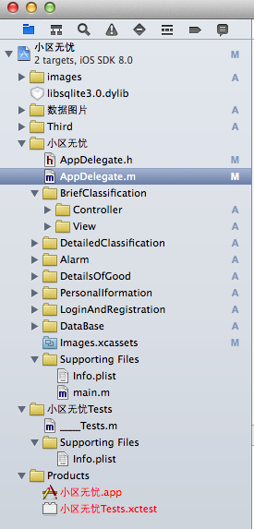

图4.14 小区无忧App工程的文件夹截图

①AppDelegate类 为我们处理整个App中生命周期事件。

②main.m, info.Plist, 还有Prefix.pch文件，都是XCode默认生成的，一般来说不用进行修改，但是必不可少，不可删除。

③pch文件是中可以import需要提前进行编译的类名，用来优化进程；main.m文件负责实际运行你的程序；info.plist文件夹中包含你的App Name，App 图标等信息。

④xib文件中包含的是一些UI信息（按钮，文本框等），可视化的UI窗口，更加方便优化界面。

⑤images文件放的是程序界面用到的图片。

⑥Libsqlite3.0.dylib文件是数据库驱动文件。

⑦数据图片是程序当中模拟的商品图片。

⑧Third文件夹存放的是用来刷新的第三方类库。

（2）商品简要分类页面如图4.15所示。

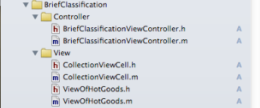

图4.15 商品简要分类

这个文件有两个子文件夹，Controller中存放的简要分类商品界面的控制类文件，View中存放的是两个视图，CollectionViewCell是用例显示商品的视图，ViewOfHotGoods是用例显示热门商品的视图。

（3）商品详细分类页面如图4.16所示。

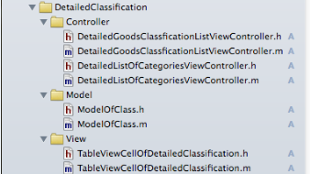

图4.16 商品详细分类

这个文件有三个子文件夹，Controller中DetailedListOfCategoriesViewController是详细分类商品界面的控制类文件，DetailedGoodsClassficationListViewController是具体某类商品的控制类文件。Model中存放的分类模型，View中存放的是为详细商品分类定义的视图。

（4）报警页面如图4.17所示。

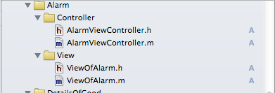

图4.17 报警页面

这个文件有两个个子文件夹，Controller中是报警页面控制器，View中是报警视图。

（5）商品详情界面如图4.18所示。

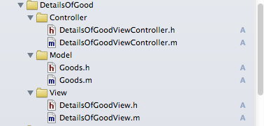

图4.8 商品详情页面

这个文件有三个子文件夹，Controller中是某个商品的详情信息页面的控制类文件，DetailedGoodsClassficationListViewController是具体某类商品的控制类文件。Model中存放的商品类模型文件，View中存放的是为详细商品界面的视图。

（6）用户界面如图4.19所示。

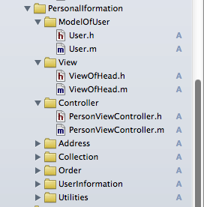

图4.19 用户界面

用户界面涉及到的文件夹较多，图6.6给出了用户模块的简要的文件夹截图下面给出一一介绍。ModelOfUser中是用户类文件，View中是用户界面上方的用户头像视图，Controller中是用户界面控制器文件。

①订单界面如图4.20所示

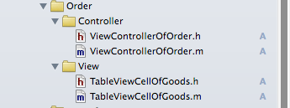

图6.7 订单界面

Order文件夹包裹两个子文件夹，Controller中是订单控制类文件，View是订单界面的视图。

②水电费查询界面如图4.20所示。

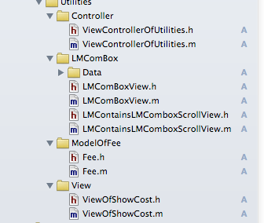

图4.20 水电费查询界面

Utilities包括四个子文件夹，Controller重视查询水电费界面的控制类文件，View中是显示水电费情况的视图，LMComBox是借用第三方的一个文件包，里面封装了一个选择住户信息的视图和控制文件，Data文件夹是一个写有数据的本地文件。ModelOfFee是费用模型文件。

③我的收藏界面如图4.21所示。

屏幕快照 2015-03-14 22

图4.21 我的收藏界面

Collection中只有收藏页面的控制类文件，而这个界面所用的视图与订单所用的视图相同，都是TableViewCellOfGoods类文件。

④收货地址界面如图4.22所示。

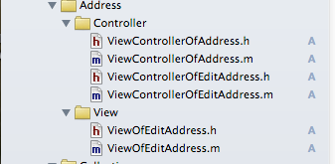

图4.22 收货地址界面

Address中包括两个文件夹，Controller中有两个控制类文件，第一个ViewControllerOfAddress是地址列表控制类文件，第二个ViewControllerOfEditAddress是修改地址控制类文件。View中是修改地址的视图类文件。

⑤登录，注册与找回界面如图4.23所示。

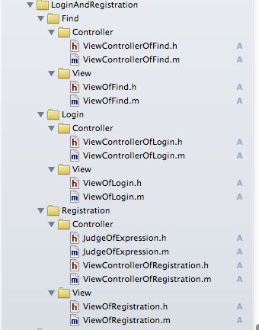

图4.23 登录、注册和找回密码界面

登录，注册与找回这个三个界面的文件夹类似，都是由一个控制类文件和一个视图文件构成，而Registration文件夹下的JudgeOfExpression文件封装了一个判断用户注册信息是否合法的一个类文件。

（7）数据库类文件如图4.24所示。

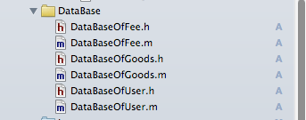

图4.24 数据库文件

这个文件下有三个类文件，DataBaseOfFee，DataBaseOfGoods，DataBaseOfUser，分别对应用户水电费数据类文件，商品数据类文件，用户数据类文件。

## 4.6用户界面设计

（1）商品列表模块，在这个模块中，商品被分为日常用品，果蔬食材，米面粮油三大类，此处使用一个拥有三个成员的分段控件UISegmentedControl，用来切换商品分类。每件商品用瀑布流UICollectionView显示，点击每一个子类单元格UICollectionViewCell能进入到商品详情页，商品详情页显示上方显示商品的若干张图片，图片使用图片视图UIImageView显示，同时与滚动视图UIScrollView组合实现图片的滑动，图片下方用标签UILable分别显示商品的名称，价格，商品单位和当前选择的商品数量。页面中间部分有若干按钮UIButton，分别实现了选择商品数量，将商品添加到购物车和立即购买商品三项功能。该界面右上角设置了一个按钮用于实现收藏商品。

（2）商品详细分类列表模块，这个页面将商品进行更详细的分类，分类使用列表UITableView来显示，点击其中的某个成员UITableViewCell能进入到该分类下的商品浏览页，该商品浏览页的功能与布局与商品列表模块基本相同。

（3）一键报警模块：在这个页面，每个报警电话号码对应一个按钮UIButton，按钮上显示报警电话，通过点击按钮，拨打对应报警电话。

（4）用户登陆和个人信息界面，这个界面上方有一张图片和一个列表组成。图片上放置用户头像，列表由四个成员组成，下方的列表分别实现以下功能。

①用户修改信息页面，采用标签UILable，输入框UITextField和按钮UIbutton三种控件，标签用户标示，输入框用于输入，按钮用于确认和取消。

②订单页面采用分段控件用于切换当前订单和历史订单页面，商品则用列表UITableView来显示，某个商品用UITableViewCell显示。下方用一个标签UIlable显示订单总价，两个按钮UIButton用于下达订单和取消订单

③收藏页面的用一个列表UITableView来显示收藏的商品，某个商品用UITableViewCell显示。

④收货地址页面同样用列表UITableView来显示收货地址，某个地址用UITableViewCell显示。点击某个UITableViewCell后进入修改地址页面，修改地址页面用标签UILale，输入框UITextField和按钮UIButton三种控件。标签用于标示，输入框用于输入信息，按钮用于确认保存。

综上所述软件界面整体是左右结构和上下结构相组合的方式，界面的颜色使用橘黄色的色调，这种颜色比较柔和鲜艳，使得界面比较美观。

# 第5章　系统实现

## 环境配置

软件环境：Mac OS X OS X Yosemite。

硬件环境：1.4GHz 双核 Intel Core i5 处理器，4GB 内存，500GB 硬盘1，Intel HD Graphics 5000 图形处理器。

## 主要界面

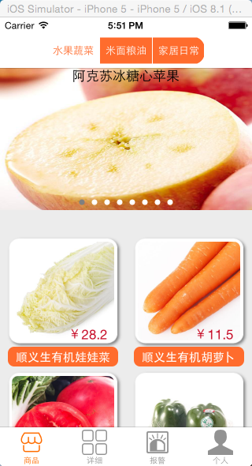

图5.1 简要商品分类

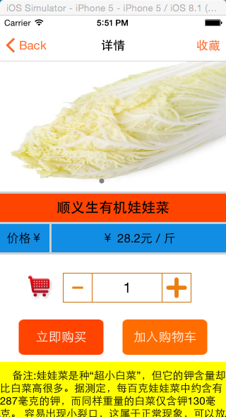

图5.2 商品详情页面

如图5.1所示这款App主要分为四个模块，第一个模块是商品简要分类模块，如图5.1根据上方的三个分段控件可以实现商品的切换，点击下方的标签控制器，可以实现不同模块之间的切换。如图5.2点击某一商品的图片则可以查看该商品的详情并选择数量买商品，同时也可以收藏商品。

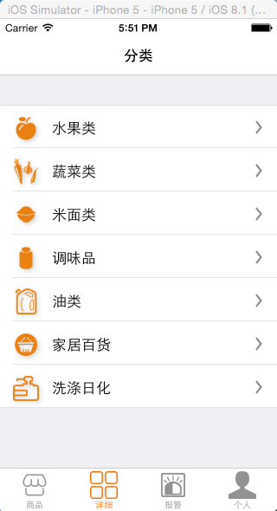

图5.3 商品详细分类页面



图5.4 某类商品的页面

选择详细后，界面会显示更多的商品分类如图4.3，在点击某一分类后例如点击水果类后，则会进入该分类下的商品，如图4.5。和商品页面相同点击某个商品后可以进入该商品的详情页面。

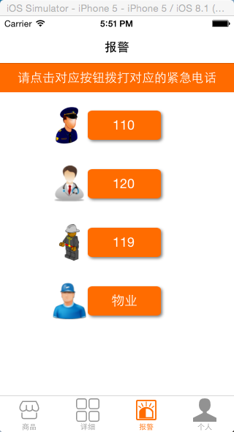

图5.5一键报警页面

在下方的标签控制器中点击报警后，进入报警页面，如图4.5，用户可以根据按钮拨打对应的报警电话。

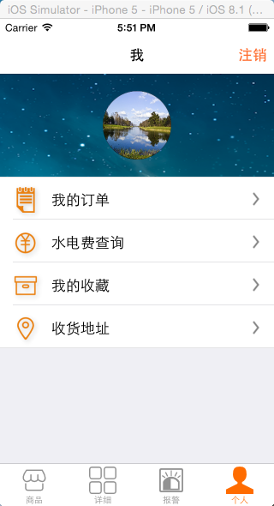

图5.6 用户界面 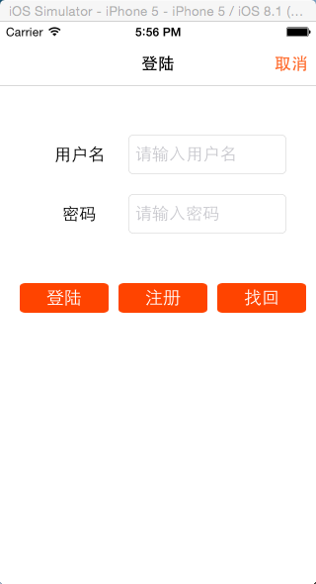

图5.7 登录界面

如图5.6，点击个人后用户进入到用户界面，在这个界面里如果用户没有登录的话，用户进行的所有操作后都会先跳转到登录界面，如图5.7。用户可以在登录界面选择登录应用，注册新用户，或者找回密码。

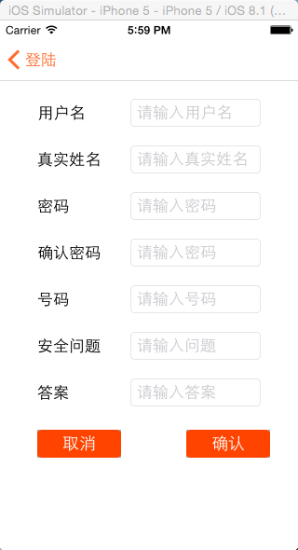

图5.8注册界面

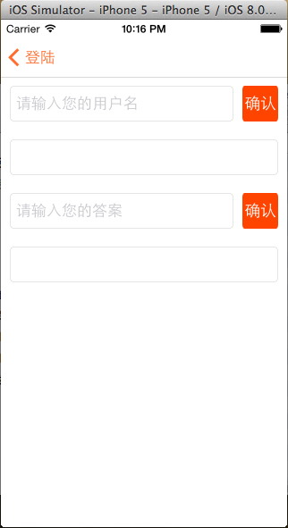

图5.9找回密码界面

如图5.6所示，如果用户的状态为登录，那么在用户页面可以进入下列页面。

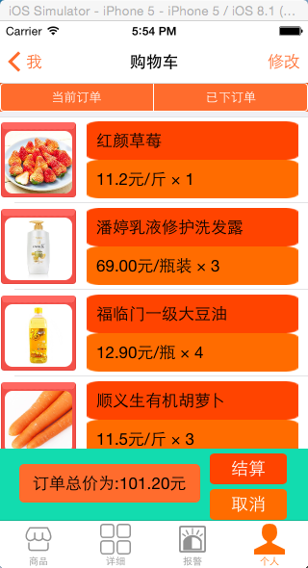

图6.10 当前订单页面 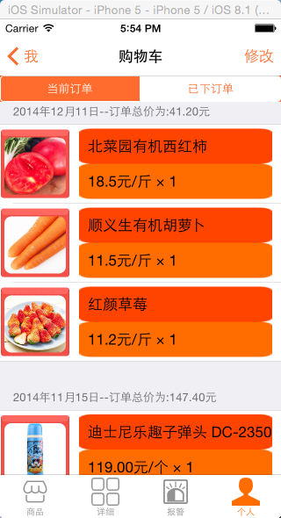

图4.10 历史订单页面

点击我的订单后用户可以查看当前订单如图6.10和历史订单如图6.11，并对当前订单进行结算操作。

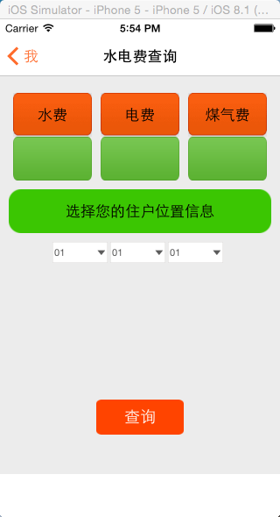

图6.12查询水电费页面

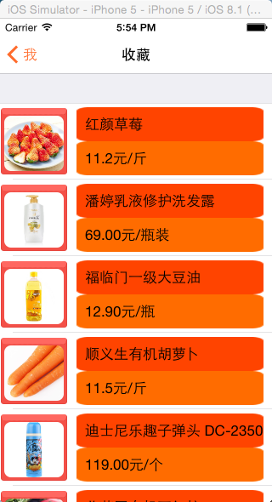

图6.13我的收藏页面

点击水电费查询后，用户在选择正确的住户信息后就可以查询到费用的使用情况，如图6.12。点击我的收藏后，会进入到收藏页面如图6.13用户可以查看到自己收藏的商品，用户也可删除已经收藏的商品，或者进入到商品列表当中添加新的收藏。

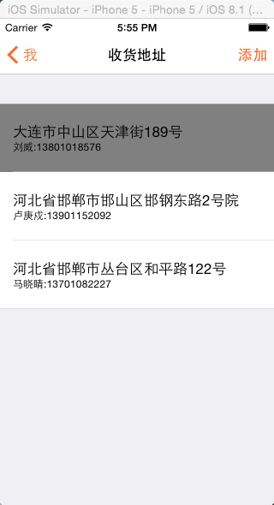

图6.14 收货地址页面

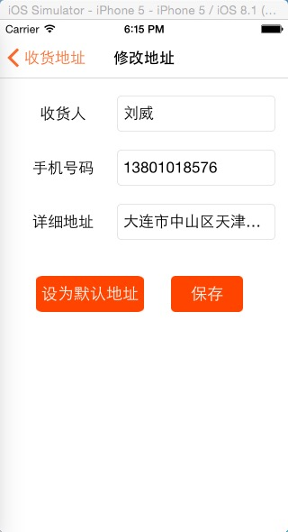

图6.15修改收货地址页面

如图6.14是用户的收货地址列表页面，用户点击某条收货地址后，可以查看自己设置的地址列表如图6.14，灰色背景的地址为默认收货地址。用户可以在这里对地址进行增加，删除。在点击某个地址后，用户可以修改当前选择的地址，也可以把当前地址设置为默认收货地址。

## 程序流程图

程序流程图分为以下几组

（1）购买商品程序流程图如图6.16所示。



图6.16 购买商品流程图

（2）如图6.17所示，用户登录和用户注册的流程图。如果用户没有登录则进行登录或注册操作。

图6.17 登录，注册和找回密码流程图

（3）用户信息流程图

①修改个人资料流程图如图6.18所示。



图6.18 修改信息流程图

②订单流程图如图6.19所示。



图6.19 订单流程图

③修改，添加收货地址流程图如图6.20所示。

图6.20 修改，添加收货地址流程图

## 代码设计

小区无忧这款app用到了下列几种设计模式。

（1）单例模式

在工程中，用户的信息采用了单例模式，在用户登录时，就从数据库中获取用户的，订单，收藏以及用户的个人信息等数据，这样在用户进行购买商品，收藏商品，查询水电费等操作的时候，对应操作的文件内都能访问到用户的数据，这样可以方便的对用户的数据进行更新，从而使得程序更加简化。通过单例模式可以保证系统中一个类只有一个实例而且该实例易于外界访问，从而方便对实例个数的控制并节约系统资源。如果希望在系统中某个类的对象只能存在一个，单例模式是最好的解决方案。工程中，用户在操作时，用户的数量只有一个，所以采用单例模式是相对合适的选择。用户单例模式的代码如下：

+ (instancetype)getUserState

{

static User *state = nil;

if (state == nil) {

state = [[User alloc]init];

state.ifLogin = NO;

state.userId = 0;

state.userPhoto = [NSString string];

state.userRealName = [NSString string];

state.userPhone = [NSString string];

state.userQuestion = [NSString string];

state.userAnswer = [NSString string];

state.userListOfCollection = [NSMutableArray array];

state.userListOfAddress = [NSMutableArray array];

state.userPresentOrder = [NSMutableArray array];

state.userHistoryOrder = [NSMutableArray array];

state.userUnit = [NSString string];

}

return state;

}

（2）代理模式

代理模式是软件设计中经常用到的设计模式，经常用于第二个页面向第一个页面进行传值操作，在小区无忧工程中，用户在修改收货地址后，收货地址界面要向显示收货地址列表的页面进行传值操作，此处用到的设计模式就是代理模式。

①创建代理方法

@protocol tacitDeleagte <NSObject>

- (void)tacitAddress;

@end

②指定代理人属性

@property (nonatomic, assign)id<tacitDeleagte>tacitDelegate;

③调用代理方法

[self.tacitDelegate tacitAddress];

④签订协议

@interface ViewControllerOfEditAddress : UIViewController<preserveDeleagte,tacitDeleagte>

⑤指定代理人

self.viewOfEditAddress.tacitDelegate = self;

⑥实现代理方法

- (void)tacitAddress

{

User *user = [User getUserState];

[user.userListOfAddress exchangeObjectAtIndex:self.number withObjectAtIndex:1];

[[DataBaseOfUser shareData] updateAddress];

}

# 第6章　系统测试

## 6.1 测试目标

测试对于一个完整的软件项目，是不可缺少的一部分，对于小区无忧这款手机应用，同样需要进行软件测试，以保证项目能够满足用户的的实际需求。

软件的测试目标如下所示，对小区无忧这款App进行测试

（1）为了发现程序中的错误而执行程序的过程。

（2）好的测试方案发现可能尚未发现的错误的测试方案。

在对小区无忧系统测试的过程中，开发人员希望发现在软件运行中可能出现的崩溃，数据错误以及可能出现的其他问题。

## 6.2 测试方案及测试用例

对小区无忧这款App采用黑盒测试的方法，验证系统的功能是否正确。

表6.1 购买商品测试用例表

|  |  |  |  |  |
| --- | --- | --- | --- | --- |
| 用户购买商品用例 | | | | 测试负责人：王坤 |
| 一级模块 | 模块名称 | 商品展示 | | |
| 二级模块 | 模块名称 | 购买商品 | | |
|  | 用例描述 | 用例起始于用户登录后购买商品 | | |
| 测试序号 | C1 | | |
| 测试过程及数据 | 用例编号U1 | 选择商品：雕牌透明皂，点击加入购物车按钮， | |
| 用例编号U2 | 选择商品：新疆香梨，点击加入购物车按钮 | |
| 用例编号U3 | 选择商品：红颜草莓，选择数量：3，点击加入购物车按钮 | |
| 预测结果 | U1 | 提示用户购买成功 | |
| U2 | 提示用户购买成功 | |
| U3 | 页面跳转，进入购物车列表页面 | |

表6.2 用户登录测试用例表

|  |  |  |  |  |
| --- | --- | --- | --- | --- |
| 用户登录用例 | | | | 测试负责人：王坤 |
| 一级模块 | 模块名称 | 用户模块 | | |
| 二级模块 | 模块名称 | 登录模块 | | |
|  | 用例描述 | 用例起始于用户登录 | | |
| 测试序号 | C2 | | |
| 测试过程及数据 | 用例编号U1 | 输入用户名：dingconghua988，点击登录按钮 | |
| 用例编号U2 | 输入密码：WK64434，点击登录按钮 | |
| 用例编号U3 | 输入用户名：dingconghua988，输入密码：WK64434，点击登录按钮 | |
| 用例编号U4 | 输入用户名：dingconghua，输入密码：WK64434，点击登录按钮 | |
| 用例编号U5 | 输入用户名：dingconghua988，输入密码：WK64434www，点击登录按钮 | |
| 预测结果 | U1 | 提示用户用户名或密码不能为空 | |
| U2 | 提示用户用户名或密码不能为空 | |
| U3 | 登录成功跳转到原来的页面 | |
| U4 | 提示用户用户名或密码错误 | |
| U5 | 提示用户用户名或密码错误 | |
| 二级模块 | 模块名称 | 找回密码模块 | | |
|  | 用例描述 | 用例起始于新用户开始注册 | | |
| 测试序号 | C3 | | |
| 测试过程及数据 | 用例编号U1 | 输入用户名：dingconghua988 ，点击确认按钮，输入答案，张三 | |
| 用例编号U2 | 输入用户名：dingconghua98811，点击确认按钮 | |
| 用例编号U3 | 输入用户名：dingconghua988 ，点击确认按钮，输入答案，李四 | |
| 预测结果 | U1 | 显示用户密码 | |
| U2 | 提示用户用户名不存在 | |
| U3 | 提示用户答案错误 | |

表6.3 用户订单测试用例表

|  |  |  |  |  |
| --- | --- | --- | --- | --- |
| 用户结算订单用例 | | | | 测试负责人：王坤 |
| 一级模块 | 模块名称 | 用户订单模块 | | |
| 二级模块 | 模块名称 | 用户结算订单模块 | | |
|  | 用例描述 | 用例起始于用户结算订单 | | |
| 测试序号 | C5 | | |
| 测试过程及数据 | 用例编号U1 | 订单为空，用户点击结算订单按钮，用户收货地址为空， | |
| 用例编号U2 | 订单为空，用户点击结算订单按钮，用户收货地址不为空 | |
| 用例编号U3 | 订单为不为空，用户点击结算订单按钮，用户收货地址为空， | |
| 用例编号U4 | 订单不为空，用户点击结算订单按钮，用户收货地址不为空 | |
| 预测结果 | U1 | 提示用户收货地址为空 | |
| U2 | 提示用户订单为空 | |
| U3 | 提示用户收货地址为空 | |
| U4 | 提示用户下单成功 | |
| 二级模块 | 模块名称 | 用户删除订单模块 | | |
|  | 用例描述 | 用例起始于用户删除订单模块 | | |
| 测试序号 | C5 | | |
| 测试过程及数据 | 用例编号U1 | 订单为空，用户点击结算订单按钮，用户收货地址为空， | |
| 用例编号U2 | 订单为空，用户点击结算订单按钮，用户收货地址不为空 | |
| 用例编号U3 | 订单为不为空，用户点击结算订单按钮，用户收货地址为空， | |
| 用例编号U4 | 订单不为空，用户点击结算订单按钮，用户收货地址不为空 | |
| 预测结果 | U1 | 提示用户收货地址为空 | |
| U2 | 提示用户订单为空 | |
| U3 | 提示用户收货地址为空 | |
| U4 | 提示用户下单成功 | |

表6.4 用户收藏测试用例表

|  |  |  |  |  |
| --- | --- | --- | --- | --- |
| 用户模块用例 | | | | 测试负责人：王坤 |
| 一级模块 | 模块名称 | 用户模块 | | |
| 二级模块 | 模块名称 | 用户删除收藏模块 | | |
|  | 用例描述 | 用例起始于用户删除收藏 | | |
| 测试序号 | C6 | | |
| 测试过程及数据 | 用例编号U1 | 用户删除收藏新疆香梨商品 | |
| 预测结果 | U1 | 提示用户删除成功 | |

表6.5 用户查询水电费测试用例表

|  |  |  |  |  |
| --- | --- | --- | --- | --- |
| 用户登录用例 | | | | 测试负责人：王坤 |
| 一级模块 | 模块名称 | 用户模块 | | |
| 二级模块 | 模块名称 | 用户查询水电费模块 | | |
|  | 用例描述 | 用例起始于用户查询水电费，用户的住户信息为010210 | | |
| 测试序号 | C7 | | |
| 测试过程及数据 | 用例编号U1 | 输入010210，点击确认按钮 | |
| 用例编号U2 | 输入020110，点击确认按钮 | |
| 用例编号U3 | 输入010210，点击确认按钮 | |
| 用例编号U4 | 输入010211，点击确认按钮 | |
| 用例编号U5 | 输入020110，点击确认按钮 | |
| 用例编号U6 | 输入020211，点击确认按钮 | |
| 用例编号U7 | 输入011111，点击确认按钮 | |
|  | 用例编号U8 | 输入020211，点击确认按钮 | |
| 预测结果 | U1 | 显示用水电费信息 | |
| U2 | 提示用户住户信息错误 | |
| U3 | 提示用户住户信息错误 | |
| U4 | 提示用户住户信息错误 | |
| U5 | 提示用户住户信息错误 | |
| U6 | 提示用户住户信息错误 | |
| U7 | 提示用户住户信息错误 | |
| U8 | 提示用户住户信息错误 | |

表6.6 用户收货地址测试用例表

|  |  |  |  |  |
| --- | --- | --- | --- | --- |
| 用户登录用例 | | | | 测试负责人：王坤 |
| 一级模块 | 模块名称 | 用户模块 | | |
| 二级模块 | 模块名称 | 用户添加收货地址模块 | | |
|  | 用例描述 | 用例起始于用户添加收货地址 | | |
| 测试序号 | C8 | | |
| 测试过程及数据 | 用例编号U1 | 输入用户名：张三，输入手机号：13354287642，输入地址：大连市甘井子区软件软路8号大连东软信息学院，点击确认保存 | |
| 用例编号U2 | 输入用户名：张 ，输入手机号：13354287642，输入地址：大连市甘井子区软件软路8号大连东软信息学院，点击确认保存 | |
| 用例编号U3 | 输入用户名：张三，输入手机号：1335428，输入地址：大连市甘井子区软件软路8号大连东软信息学院，点击确认保存 | |
| 用例编号U4 | 输入用户名：张三，输入手机号：13354287642， | |
| 预测结果 | U1 | 提示用户添加成功 | |
| U2 | 提示用户姓名格式错误 | |
| U3 | 提示用户手机号格式错误 | |
| U4 | 提示用户住户地址信息为空 | |
| 二级模块 | 模块名称 | 用户删除收货地址模块 | | |
|  | 用例描述 | 用例起始于删除收货地址 | | |
| 测试序号 | C9 | | |
| 测试过程及数据 | 用例编号U1 | 用户删除姓名为马晓晴的收货地址信息 | |
| 预测结果 | U1 | 被删除的地址信息消失 | |
| 二级模块 | 模块名称 | 用户修改地址模块 | | |
|  | 用例描述 | 用例起始于用户添加收货地址 | | |
| 测试序号 | C10 | | |
| 测试过程及数据 | 用例编号U1 | 修改用户名：张三，修改手机号：13354287642，修改地址：大连市甘井子区软件软路8号大连东软信息学院，点击确认保存 | |
| 用例编号U2 | 修改用户名：张 ，修改手机号：13354287642，修改地址：大连市甘井子区软件软路8号大连东软信息学院，点击确认保存 | |
| 用例编号U3 | 修改用户名：张三，修改手机号：1335428，修改地址：大连市甘井子区软件软路8号大连东软信息学院，点击确认保存 | |
| 用例编号U4 | 修改用户名：张三，输入手机号：13354287642， | |
| 预测结果 | U1 | 提示用户添加成功 | |
| U2 | 提示用户姓名格式错误 | |
| U3 | 提示用户手机号格式错误 | |
| U4 | 提示用户住户地址信息为空 | |

## 6.3 测试结论

通过上述测试案例，是根据软件的功能进行设计的，最大程度的去寻找系统中各个模块出现的问题，但是程序通过了测试不代表程序不存在问题和漏洞，只是目前没有饱了。在程序以后的使用中，可能会出现各种问题，再进行修改。

# 第7章　结　论

本文首先通过项目的背景和意义作了简单的引入，然后对系统的分析，设计以及实现，作出了详细的介绍。系统的分析，是系统之中的基础，所以尤为重要，主要包括系统的规格，运行环境和数据的需求做出了分析。然后系统设计又是系统实现的前提，也是对系统架构的主要阐述，系统实现是系统的最为主要的内容。包括环境的搭建，代码的实现等。最后对系统做出了比较完整的系统测试。

采用Object-C面向对象的编程语言，也决定了在实现代码的过程中，要遵循面向对象编程的规则，如封装，继承等。在设计过程中，针对不同方面的功能，进行模块化的设计，使得系统整体显得比较整齐。但是金无足赤人无完人，在代码的编写过程中，遇到很多问题，如代码的可重用性不高，还有对MVC这种设计典范运用的不够彻底。以及界面的设计还不够美观，虽然界面的美观不影响用户对软件的使用，但是本着对用户考虑和从用户的角度考虑，就显得不足。

虽然在系统分析与设计的时候对其中用到的数据做出了结论，但是在编写代码的过程中还是遇到了问题，导致对数据的处理还不够尽善尽美，因此我认为在今后的软件设计和开发过程中，应该就可能的考虑到在对数据的处理中可能出现的问题作出处理，这样在编码过程中，才能有效的提高工作效率同时才能有效的保证项目的开发进度。

# 参考文献

[1] 夏伟频.iOS编程[M], 武汉：华中科技大学出版社,2012，80

[2] 邓　强,武海峰.精通iOS开发[M], 北京：人民邮电出版社,2013，100

[3] 袁国忠.iPhone开发入门经典[M], 北京：人民邮电出版社, 2010, 124-126

[4] 周亮.iOS编程指南[M], 北京：人民邮电出版社, 2014，30-35

[5] 关东升.iOS开发指南：从零基础到App Store上架[M], 北京：人民邮电出版社, 2013, 52

[6] 郭宏志.iOS应用开发详解[M], 北京：电子工业出版社, 2013，155-157

[7] 张才千,郭毅鹏,李梓.iOS开发从入门到精通(iOS7)[M], 北京：北京希望电子出版社, 2014，95

[8] 杨正洪,郑齐心,曹星.iOS6编程揭秘-Objective-C程序设计入门[M], 北京：清华大学出版社, 2013, 88-90

[9] 金景文化.iOS智能手机APP界面设计实战教程[M], 北京：人民邮电出版社, 2014, 90

[10] 刘一道.iOS7:iPhone/iPad应用开发技术详解[M], 北京：机械工业出版社, 2013, 166

[11] Matt Galloway.Effective Objective-C 2.0 52 Specific Ways to Improve Your iOS and OS X Programs[M]，北京：Addison-Wesley Professional, 2013，16-22

# 致 谢

在科学技术日新月异的今天，我深刻的理解到，开发出优秀程序的困难和计算机知识的丰富和复杂。由于时间原因，小区无忧这款手机应用的功能还不够完善，一些不足的地方还需要改进。在论文的编写和程序的开发过程中，有自己的付出，但是也有老师以及同学的建议和帮助。在此向老师以及同学说一声感谢。

首先衷心感谢闫海珍老师的悉心指导和认真解答，没有老师的细致的教导和严谨的态度，是我以后终生受用的财富。其次还要感谢在编写过程中，提出宝贵建议的同学和同事，有了他们的帮助，才使得工作过程更加有动力和方向。

通过论文的编写以及软件的实现，我充分意识到母校教授课程的重要与丰富，看似繁多的课程，在论文和系统的整个过程中，得到了综合的使用。同时我也意识到，作为一名计算机工作者，对计算机各个方面的知识都要有了解和认识，只有宽阔的知识面和良好的工作态度与精神才能得到优秀的成果。为人民的生活和社会的进步贡献出自己的一份力量。

在最后再次向闫海珍老师和各位同学同事表示深深的感谢！

大连东软信息学院

毕业设计（论文）原创承诺书

1、本人承诺：所提交的毕业设计（论文）是认真学习理解学校的《毕业设计（论文）工作规范》后，在教师的指导下，独立地完成了任务书中规定的内容，不弄虚作假，不抄袭别人的工作内容。

2、本人在毕业设计（论文）中引用他人的观点和研究成果，均在文中加以注释或以参考文献形式列出，对本文的研究工作做出重要贡献的个人和集体均已在文中注明。

3、在毕业设计（论文）中对侵犯任何方面知识产权的行为，由本人承担相应的法律责任。

4、本人完全了解学校关于保存、使用毕业设计（论文）的规定，即：按照学校要求提交论文和相关材料的印刷本和电子版本；同意学校保留毕业设计（论文）的复印件和电子版本，允许被查阅和借阅；学校可以采用影印、缩印或其他复制手段保存毕业设计（论文），可以公布其中的全部或部分内容。

5、本人完全了解《毕业（设计）论文工作规范》关于“学生毕业设计（论文）出现购买、他人代写、或者抄袭、剽窃等作假情形的，取消其学位申请资格；已经获得学位的，依法撤销其学位。取消学位申请资格或者撤销学位者，从处理决定之日起3年内，学校不再接受学生学位申请”的规定内容。

6、本人完全了解《学生手册》中关于在“毕业设计（论文）等环节中被认定抄袭他人成果者”不授予学士学位，并且“毕业学年因违纪受处分影响学位的学生不授予学士学位，并且无学士学位申请资格”的规定内容。

以上承诺的法律结果、不能正常毕业及其他不可预见的后果由学生本人承担！

学生本人签字：

2015年 4 月 7 日